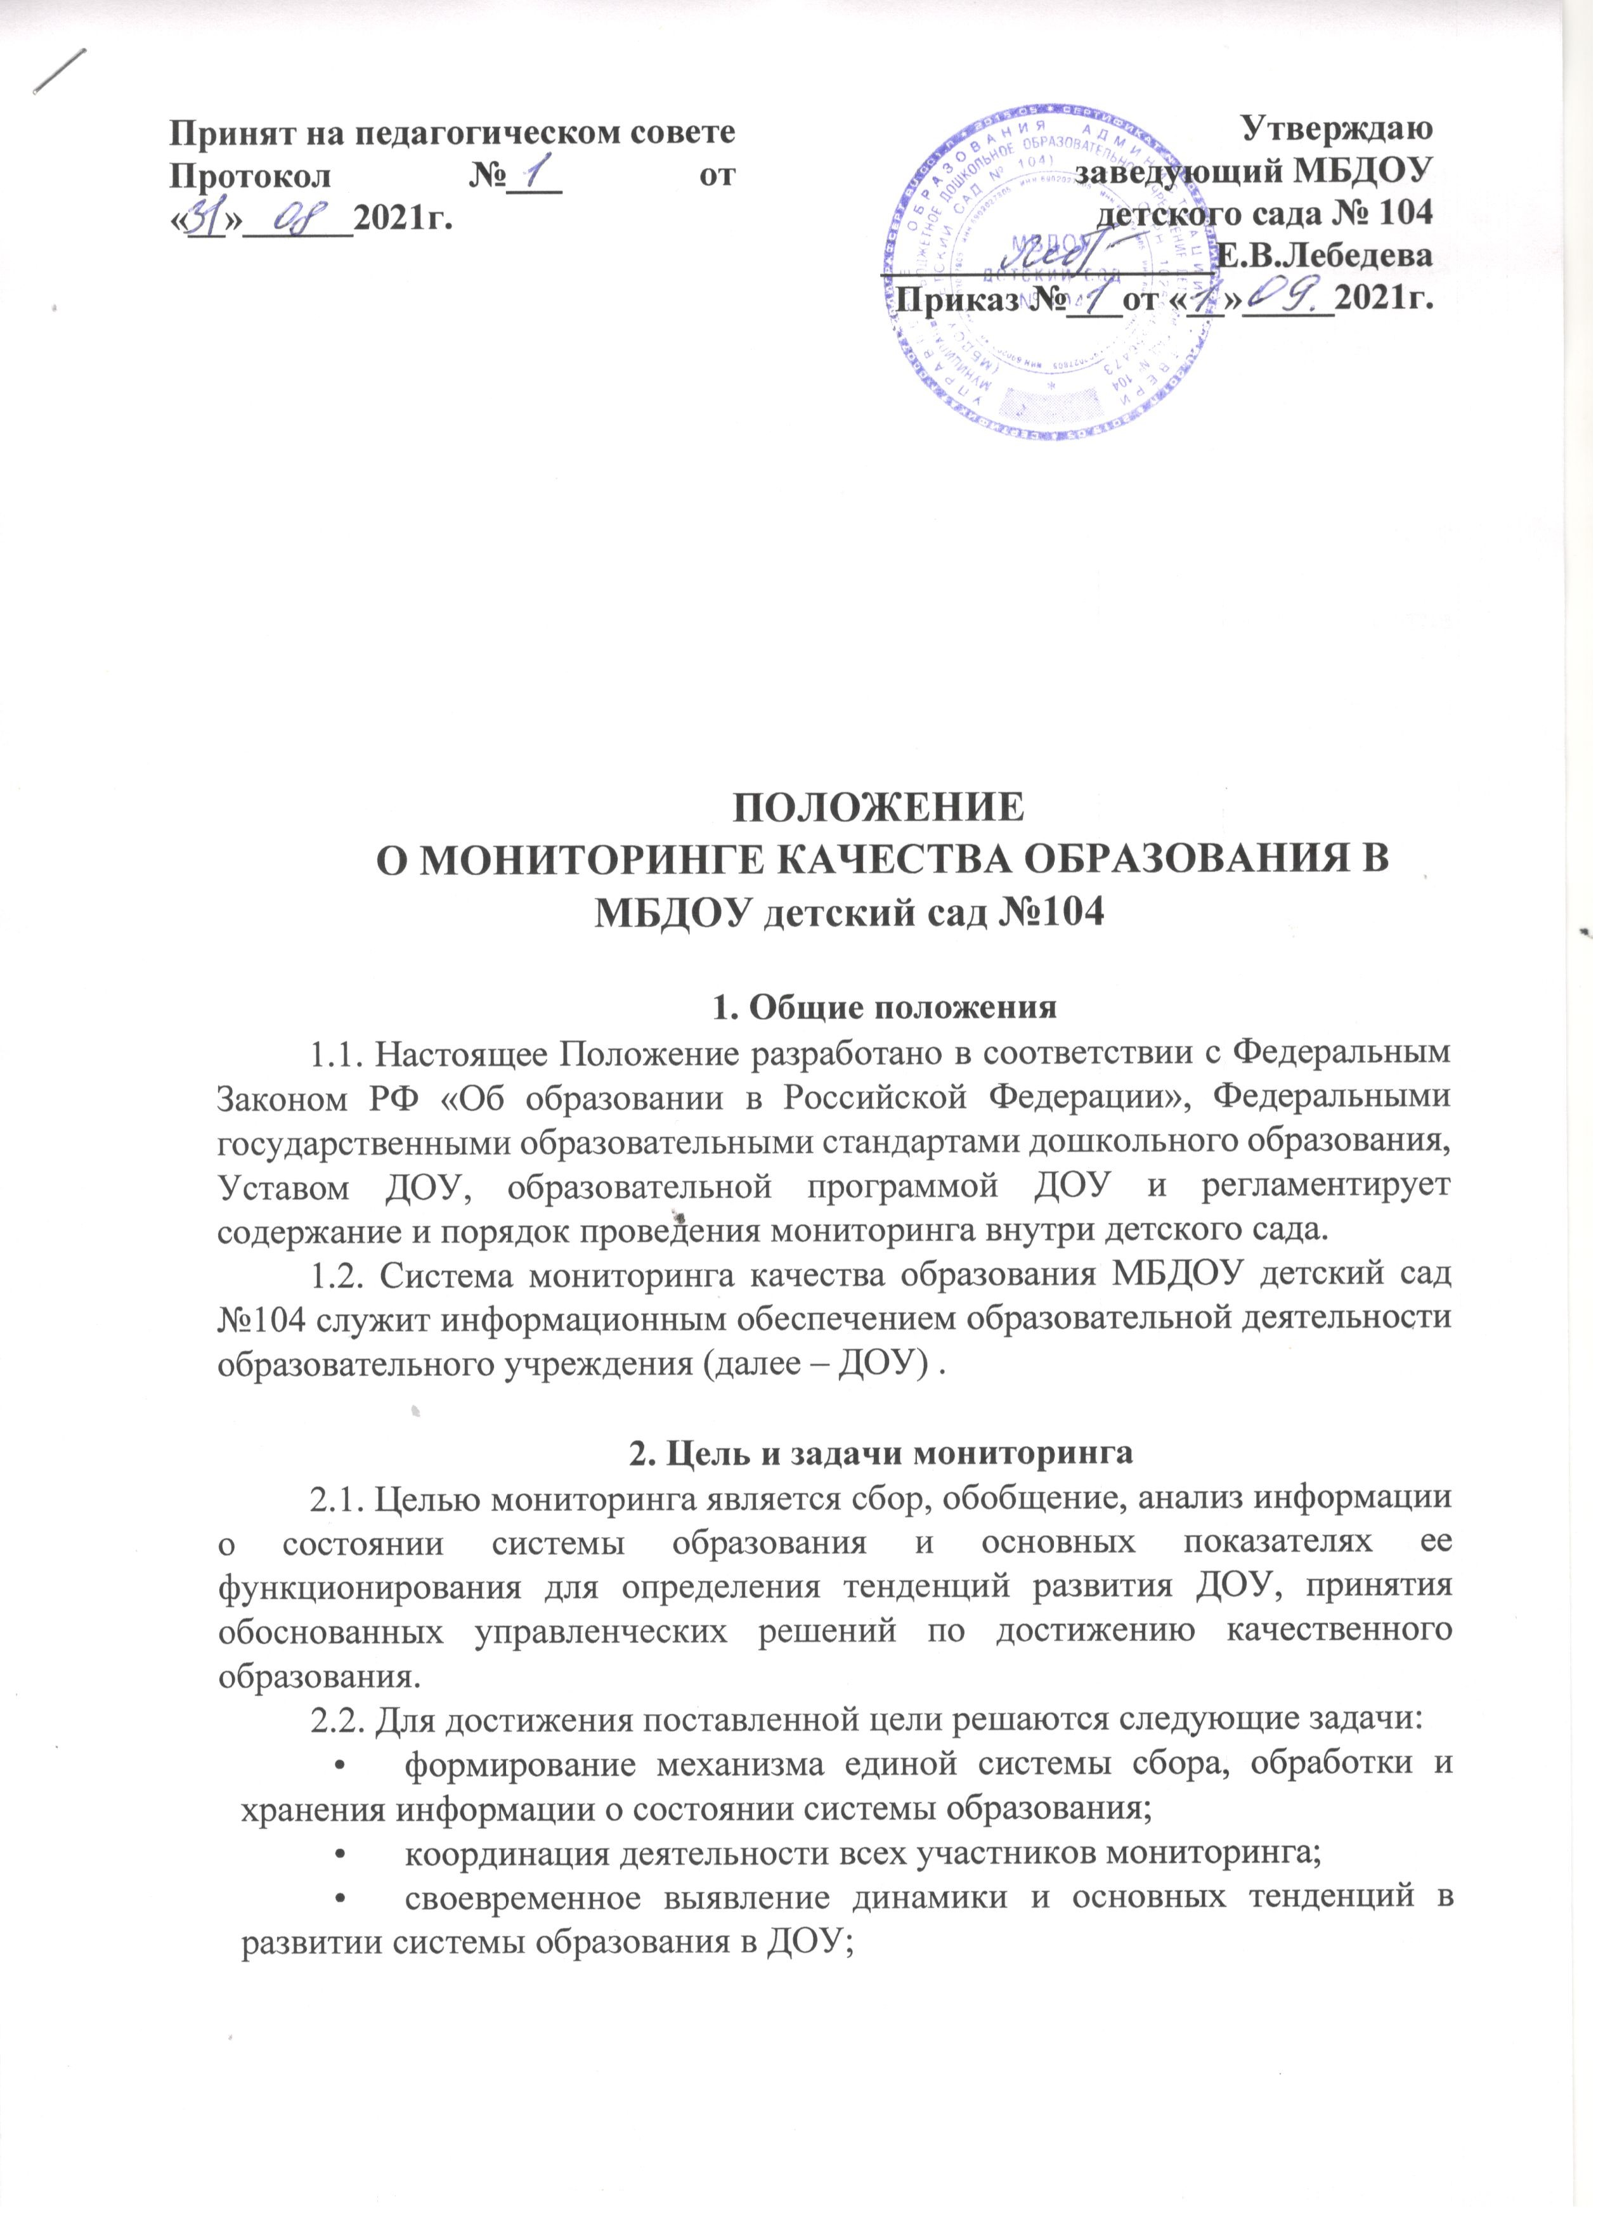
- индивидуализации образования (в том числе поддержки ребёнка, построения его образовательной траектории или профессиональной коррекции особенностей его развития);
- формулирование основных стратегических направлений развития системы образования на основе анализа полученных данных.
Результаты мониторинга могут использоваться исключительно для решения образовательных задач.

3. Организация проведения мониторинга
3.1. Участие ребёнка в психолого–педагогическом мониторинге допускается только с согласия его родителей (законных представителей) .
3.2. К основным направлениям системы мониторинга качества образования относятся:
- мониторинг образовательного процесса (анализ достижения детьми результатов, которые описаны в каждом разделе образовательной программы);
- мониторинг детского развития (выявление индивидуальных особенностей развития каждого ребёнка и составление при необходимости индивидуального маршрута образовательной работы для максимального раскрытия потенциала детской личности).
  - Организационной основой осуществления процедуры мониторинга является образовательная программа учреждения, где определяются форма, направления, сроки и порядок проведения мониторинга, ответственные исполнители. На ее основе составляется годовая циклограмма мониторинга, которая утверждается приказом заведующего ДОУ и обязательна для исполнения работниками ДОУ(воспитателями, музыкальным руководителем, инструктором по физической культуре и т.д.)
  - Мониторинг образовательной деятельности и детского развития в ДОУ осуществляется в течение времени пребывания ребенка в ДОУ (исключая время, отведенное на сон).
  - Мониторинг образовательного процесса.
Кратность проведения мониторинга зависит от выбранной дошкольным учреждением образовательной программы. Мониторинг усвоения программных требований воспитанниками подготовительной к школе группы осуществляется воспитателями и специалистами ДОУ, в апреле-мае месяце посредством тематического контроля (проводят воспитатели подготовительной к школе группы, музыкальный руководитель, педагоги дополнительного образования, медицинская сестра/по согласованию.
Результаты диагностики обсуждаются.
  - Мониторинг детского развития осуществляется через педагогические наблюдения и анализ воспитателями всех возрастных групп, диагностические исследования специалистов ДОУ - кратность проведения мониторинга зависит от выбранной дошкольным учреждением образовательной программы, с детьми подготовительной к школе группы – в апреле-мае месяце посредством тематического контроля.
Мониторинг детского развития включает в себя оценку физического развития ребенка (проводит инструктор по физической культуре, состояния его здоровья проводит медицинская сестра); развития общих способностей: познавательных, коммуникативных и регуляторных (проводит воспитатель). 3.7. Методологическая основа мониторинга образовательного процесса – образовательная программа ДОУ, Примерная программа "От рождения до школы" под ред.Н.Е.Вераксы.
Методологическая основа мониторинга детского развития определяется специалистами ДОУ в соответствии со спецификой профессиональной деятельности специалистов и программ дополнительного образования.
3.8. Реализация мониторинга предполагает последовательность следующих действий:
- определение и обоснование объекта мониторинга;
- сбор данных, используемых для мониторинга;
- структурирование баз данных, обеспечивающих хранение и оперативное использование информации;
- обработка полученных данных в ходе мониторинга;
- анализ и интерпретация полученных данных в ходе мониторинга;
- подготовка документов по итогам анализа полученных данных;
•распространение результатов мониторинга среди пользователей мониторинга.
3.9. Основными методами мониторинга являются:
- наблюдение за активностью ребёнка в различные периоды пребывания в дошкольном учреждении;
- анализ продуктов детской деятельности;
- специальные педагогические пробы;
- анкетирование педагогов, родителей;
- беседы;
- тестирование;
- сравнительный анализ;
- статистическая обработка информации.
- 10.Проведение мониторинга предполагает широкое использование современных информационных технологий на всех этапах сбора, обработки, хранения и использования информации.
3.11. Процедура измерения, используемая в рамках мониторинга, направлена на установление качественных и количественных характеристик объекта.

4. Контроль
4.1. Контроль за проведением мониторинга образовательной деятельности и детского развития осуществляет заведующий и старший воспитатель посредством следующих форм:
- проведение ежедневного текущего контроля;
- организация тематического контроля;
- проведение оперативного контроля;
- посещение занятий, режимных моментов и других видов деятельности;
- проверка документации.

5. Отчетность
5.1. Воспитатели всех возрастных групп, специалисты ДОУ в конце года сдают результаты проведенных педагогических наблюдений и диагностических исследований старшему воспитателю, который осуществляет сравнительный анализ мониторинга, делает вывод, определяет рекомендации стратегического плана и зачитывает данные на итоговом педагогическом совете ДОУ.
Диагностический материал для определения уровня коррекции речевого развития и уровня развития психических процессов, а также уровня готовности воспитанников ДОУ к обучения в школе, уровня музыкального и физического развития детей, развития способностей хранятся у специалистов и старшего воспитателя.
5.2. Результаты мониторинга являются основанием для принятия административных решений на уровне ДОУ.

6. Документация
6.1. Диагностический материал, пособия для определения уровня усвоения детьми дошкольного возраста с 3 до 7 лет образовательных стандартов - хранятся в методическом кабинете. Обновляется по мере необходимости.
6.2. Диагностический материал для определения уровня коррекции речевого развития и уровня развития психических процессов, а также уровня готовности воспитанников ДОУ к обучения в школе, уровня музыкального и физического развития детей, развития способностей хранятся у специалистов и старшего воспитателя.
6.3. Результаты педагогических наблюдений за уровнем усвоения детьми программных требований заносятся в специальную таблицу и хранятся в каждой возрастной группе.
6.4. Результаты общей диагностики усвоения детьми программных требований, уровня развития и коррекции детей хранятся у старшего воспитателя.

